ณสิต ผลัญชัย 65010273

วิวัตร เตชะโกศล 65011001

Lab 9

สร้าง Class Generator() ที่จะใช้สร้างรูปภาพจาก noise โดยเราจะทำการ up sampling input จาก 1 x 1 จนกลายเป็น output ขนาด 128 x 128 ที่มี 3 channels โดยใน layer ปกติเราจะทำการ batch norm และ apply ReLU แต่ใน final layer เราจะใช้ tanh เพื่อให้ค่าแต่ละ pixel อยู่ใน range (-1, 1)

Class Discriminator() คือตัวที่จะคอยตรวจว่าภาพที่ Generator สร้างมานั้นเป็นภาพจริงหรือปลอม โดยจะทำการรับ input เข้ามาเป็นภาพขนาด 128 x 128 และทำการ Down sampling จนเหลือขนาด 1 x 1 โดยในแต่ละครั้งที่ทำการ Down sampling ก็จะมีการ Batch norm และ apply Leaky ReLU แต่ในส่วนของ Final layer นั้นจะใช้เป็น Sigmoid เนื่องจากผลลัพธ์ที่ต้องการคือค่าความน่าจะเป็นว่าภาพที่ input เข้ามานั้นเป็นภาพจริงหรือภาพปลอม ซึ่ง output นี้จะถูกใช้ในการปรับ parameter ในการ train ของทั้ง Generator และ Discriminator ไปพร้อมๆกัน

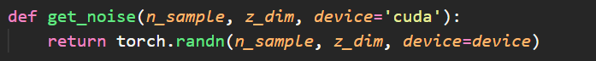

Function get_noise() จะทำการ return noise tensor ออกมาตามจำนวน n_sample ที่ใส่เข้าไปโดยแต่ละ sample จะมีมิติตาม z_dim

ทำการเตรียมข้อมูลเพื่อการ train โดยจะมีการ transforms ภาพด้วยการ resize เป็น 128 และเปลี่ยนภาพเป็น tensor ก่อนจะทำการ normalize ทำการโหลด dataset โดยใช้ batch size 16

ทำการแสดงผลรูปภาพ

ทำการลองให้ Generator generate ภาพจาก noise โดย

Function train() จะ train ทั้ง Discriminator และ Generator พร้อมๆกัน โดย Discriminator จะทำการ predict ภาพจาก dataset และ ภาพปลอมจาก Generator จากนั้นนำเข้า BCE Loss เพื่อนำมาปรับ weights ต่อไป ส่วนของ Generator จะใช้แค่ BCE Loss ที่ Discriminator predict ภาพปลอมที่ Generator สร้างขึ้น

โดยจะมีการเก็บข้อมูลกราฟ Generator Loss และ Discriminator Loss รวมถึงพัฒนาการของภาพที่ถูก Generator สร้างขึ้นใน Tensor Board และมีการ Save checkpoint ทุกๆ epoch

ทำการ Train GAN model โดยสร้าง Generator และ Discriminator ซึ่งเราเลือกใช้ optimizer เป็น Adam โดยตั้งค่า Learning rate ที่ 0.0001 beta1=0.5, beta2=0.999 และใช้ criterion เป็น BCE Loss โดย train ทั้งหมด 30 epochs

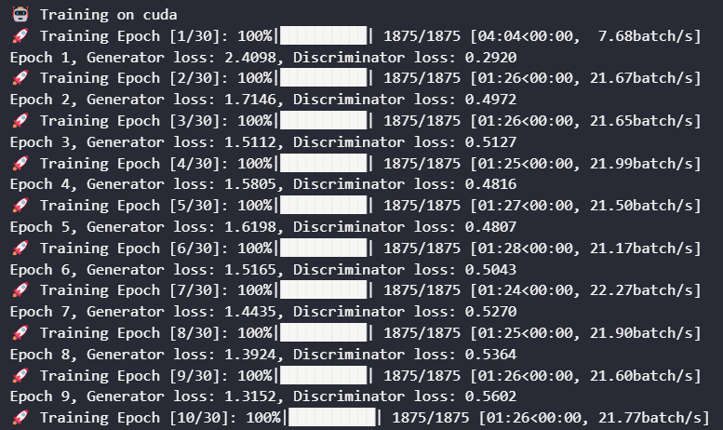

Function generate_and_display_grid() ใช้เพื่อแสดงผลภาพที่ generator สร้างขึ้นโดยทำการสุ่ม noise ขึ้นมาและนำมา input ผ่าน generator model แล้วนำภาพที่ได้มา denormalize

ภาพผลลัพธ์จาก Tensor board

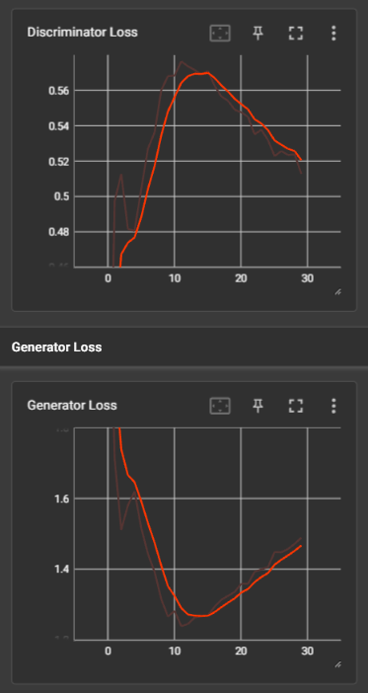

จะเห็นได้ว่า model มีการ overfitting เล็กน้อยหลังผ่าน epoch ที่ 15

Fake images ในแต่ละ epoch โดยมีความชัดเจนมากขึ้นแต่ภาพมีความมืดเนื่องจากไม่ได้ทำการ denormalize ใน training loop